НАЛАГОДЖЕННЯ ТА ДОСЛІДЖЕННЯ IPS У МЕРЕЖІ НА БАЗІ ОБЛАДНАННЯ CISCO
Хід роботи
- У середовищі програмного симулятора/емулятора створити проект мережі (рис. 14). Під час побудови мережі звернути увагу на вибір моделей маршрутизаторів, мережних модулів та адаптерів, а також мережних з’єднань. Різновиди технологій Ethernet для підмереж A, B, C, D, P, H, O обираються довільно. Формуючи канали E, F, G, скористатися даними табл. 6.
Параметри каналів зв’язку
№ варіанта | Канал E |  | Канал F |  | Канал G
№ варіанта | Кількість фізичних каналів | Пристрій DCE | Кількість фізичних каналів | Пристрій DCE | Кількість фізичних каналів | Пристрій DCE
8 | 3 | R-G-N-3 | 1 | R-G-N-4 | 1 | R-G-N-5

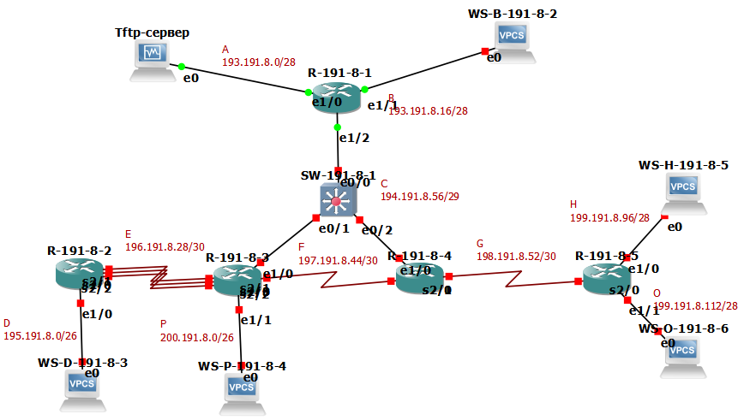
Рисунок 1 – Схема мережі

Параметри інтерфейсів пристроїв для прикладу
Пристрій | Інтерфейс | Підключення до пристрою | Підключення до інтерфейсу
Маршрутизатор R-191-8-1 | Е1/0 | Робоча станція WS-191-8-1 | E0
Маршрутизатор R-191-8-1 | Е1/1 | Робоча станція WS-191-8-2 | E0
Маршрутизатор R-191-8-1 | Е1/2 | Комутатор SW-191-8-1 | E0/0
Маршрутизатор R-191-8-2 | Se2/0 (DTE) | Маршрутизатор R-191-8-3 | Se2/0(DCE)
Маршрутизатор R-191-8-2 | Se2/1 (DTE) | Маршрутизатор R-191-8-3 | Se2/1(DCE)
Маршрутизатор R-191-8-2 | Se2/2 (DTE) | Маршрутизатор R-191-8-3 | Se2/2(DCE)
Маршрутизатор R-191-8-2 | E2/0 | Робоча станція WS-191-8-3 | E0
Маршрутизатор R-191-8-3 | Se2/0(DCE) | Маршрутизатор R-191-8-2 | Se2/0 (DTE)
Маршрутизатор R-191-8-3 | Se2/1(DCE) | Маршрутизатор R-191-8-2 | Se2/1 (DTE)
Маршрутизатор R-191-8-3 | Se2/2(DCE) | Маршрутизатор R-191-8-2 | Se2/2 (DTE)
Маршрутизатор R-191-8-3 | Se2/3 (DTE) | Маршрутизатор R-191-8-4 | Se2/0 (DCE)
Маршрутизатор R-191-8-3 | E1/0 | Комутатор SW-191-8-1 | E0/1
Маршрутизатор R-191-8-3 | E1/1 | Робоча станція WS-191-8-4 | E0
Маршрутизатор R-191-8-4 | Se2/0 (DCE) | Маршрутизатор R-191-8-3 | Se0/3 (DTE)
Маршрутизатор R-191-8-4 | Se2/1 (DTE) | Маршрутизатор R-191-8-5 | Se2/0 (DCE)
Маршрутизатор R-191-8-4 | E1/0 | Комутатор SW-191-8-1 | E0/2
Маршрутизатор R-191-8-5 | Se2/0 (DCE) | Маршрутизатор R-191-8-4 | Se2/1 (DTE)
Маршрутизатор R-191-8-5 | E1/0 | Робоча станція WS-191-8-6 | E0
Маршрутизатор R-191-8-5 | E1/1 | Робоча станція WS-191-8-5 | E0
Комутатор SW-191-8-1 | E0/0 | Маршрутизатор R-191-8-1 | Е1/2
Комутатор SW-191-8-1 | E0/1 | Маршрутизатор R-191-8-3 | E1/0
Комутатор SW-191-8-1 | E0/2 | Маршрутизатор R-191-8-4 | E1/0
Робоча станція WS-191-8-1 | E0 | Маршрутизатор R-191-8-1 | Е1/0
Робоча станція WS-191-8-2 | E0 | Маршрутизатор R-191-8-1 | Е1/1
Робоча станція WS-191-8-3 | E0 | Маршрутизатор R-191-8-2 | E2/0
Робоча станція WS-191-8-4 | E0 | Маршрутизатор R-191-8-3 | E1/1
Робоча станція WS-191-8-5 | E0 | Маршрутизатор R-191-8-5 | E1/0
Робоча станція WS-191-8-6 | E0 | Маршрутизатор R-191-8-5 | E1/1

2. Розробити схему адресації пристроїв мережі. Для цього скористатися даними табл. 7, 8. Результати навести у вигляді таблиці, яка аналогічна табл. 5.
Дані для адресації підмереж
№ варіанта | Підмережа A |  | Підмережа B |  | Підмережа C |  | Підмережа D |  | Підмережа E
№ варіанта | ІР-адреса | Префікс | ІР-адреса | Префікс | ІР-адреса | Префікс | ІР-адреса | Префікс | ІР-адреса | Пр  е  фікс
8 | 193.G.N.0 | /28 | 193.G.N.16 | /28 | 194.G.N.56 | /29 | 195.G.N.0 | /26 | 196.G.N.28 | /30

Дані для адресації підмереж
№ варіанта | Підмережа F |  | Підмережа G |  | Підмережа H |  | Підмережа O |  | Підмережа P
№ варіанта | ІР-адреса | Префікс | ІР-адреса | Пр  ефікс | ІР-адреса | Префікс | ІР-адреса | Префікс | ІР-адреса | Пр  е  фікс
8 | 197.G.N.44 | /30 | 198.G.N.52 | /30 | 199.G.N.96 | /28 | 199.G.N.112 | /28 | 200.G.N.0 | /26

Параметри адресації мережі
Підмережа/ Пристрій | Інтерфейс/Мережний адаптер/Шлюз | ІР-адреса | Маска підмережі | Префікс
Підмережа А | – | 193.191.8.0 | 255.255.255.240 | /28
Підмережа B | – | 193.191.8.16 | 255.255.255.240 | /28
Підмережа C | – | 194.191.8.56 | 255.255.255.248 | /29
Підмережа D | – | 195.191.8.0 | 255.255.255.192 | /26
Підмережа E | – | 196.191.8.28 | 255.255.255.252 | /30
Підмережа F | – | 197.191.8.44 | 255.255.255.252 | /30
Підмережа G | – | 198.191.8.52 | 255.255.255.252 | /30
Підмережа H | – | 199.191.8.96 | 255.255.255.240 | /28
Підмережа О | – | 199.191.8.112 | 255.255.255.240 | /28
Підмережа Р | – | 200.191.8.0 | 255.255.255.192 | /26
Маршрутизатор R-191-8-2 | Інтерфейс E2/0 | 195.191.8.1 | 255.255.255.192 | /26
Маршрутизатор R-191-8-2 | Інтерфейс Se1/0,Se1/1,Se1/2 | 196.191.8.29 | 255.255.255.252 | /30
Маршрутизатор R-191-8-3 | Інтерфейс Se2/0,Se2/1,Se2/2 | 196.191.8.30 | 255.255.255.252 | /30
Маршрутизатор R-191-8-3 | Інтерфейс Se2/3 | 197.191.8.45 | 255.255.255.252 | /30
Маршрутизатор R-191-8-3 | Інтерфейс E1/0 | 194.191.8.59 | 255.255.255.248 | /29
Маршрутизатор R-191-8-3 | Інтерфейс E1/1 | 200.191.8.1 | 255.255.255.192 | /26
Маршрутизатор R-191-8-1 | Інтерфейс E1/0 | 193.191.8.1 | 255.255.255.240 | /28
Маршрутизатор R-191-8-1 | Інтерфейс E1/1 | 193.191.8.17 | 255.255.255.240 | /28
Маршрутизатор R-191-8-1 | Інтерфейс E1/2 | 194.191.8.58 | 255.255.255.248 | /29
Маршрутизатор R-191-8-4 | Інтерфейс E1/0 | 194.191.8.60 | 255.255.255.248 | /29
Маршрутизатор R-191-8-4 | Інтерфейс Se2/0 | 197.191.8.46 | 255.255.255.252 | /30
Маршрутизатор R-191-8-4 | Інтерфейс Se2/1 | 198.191.8.53 | 255.255.255.252 | /30
Маршрутизатор R-191-8-5 | Інтерфейс Se2/0 | 198.191.8.54 | 255.255.255.252 | /30
Маршрутизатор R-191-8-5 | Інтерфейс E1/0 | 199.191.8.97 | 255.255.255.240 | /28
Маршрутизатор R-191-8-5 | Інтерфейс E1/1 | 199.191.8.113 | 255.255.255.240 | /28
Комутатор SW-191-8-1 | Vlan 1 | 194.191.8.57 | 255.255.255.248 | /29
Комутатор SW-191-8-1 | Шлюз за замовчуванням | 194.191.8.58 | - | -
Робоча станція WS-191-8-1 | Мережний адаптер | 193.191.8.2 | 255.255.255.240 | /28
Робоча станція WS-191-8-1 | Шлюз за замовчуванням | 193.191.8.1 | – | –
Робоча станція WS-191-8-2 | Мережний адаптер | 193.191.8.18 | 255.255.255.240 | /28
Робоча станція WS-191-8-2 | Шлюз за замовчуванням | 193.191.8.17 | – | –
Робоча станція WS-191-8-3 | Мережний адаптер | 195.191.8.2 | 255.255.255.192 | /26
Робоча станція WS-191-8-3 | Шлюз за замовчуванням | 195.191.8.1 | – | –
Робоча станція WS-191-8-4 | Мережний адаптер | 200.191.8.2 | 255.255.255.192 | /26
Робоча станція WS-191-8-4 | Шлюз за замовчуванням | 200.191.8.1 | – | –
Робоча станція WS-191-8-5 | Мережний адаптер | 199.191.8.98 | 255.255.255.240 | /28
Робоча станція WS-191-8-5 | Шлюз за замовчуванням | 199.191.8.97 | – | –
Робоча станція WS-191-8-6 | Мережний адаптер | 199.191.8.114 | 255.255.255.240 | /28
Робоча станція WS-191-8-6 | Шлюз за замовчуванням | 199.191.8.113 | – | –

- Налагодити функціонування засобів маршрутизації у побудованій мережі (для вибору протоколу маршрутизації скористатися даними табл. 11) та перевірити доступність ресурсів мереж.
Дані для вибору методу/протоколу маршрутизації
№ варіанта | 8
Метод/протокол маршрутизації | OSPF
Налагодження протоколу маршрутизації на роутерах:
Аналогічні налаштування проводились на інших маршрутизаторах зі своїми мережами:
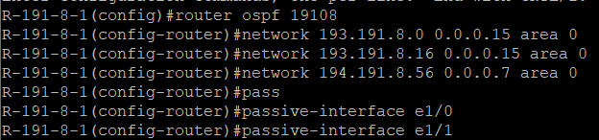
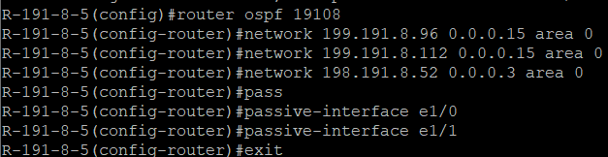
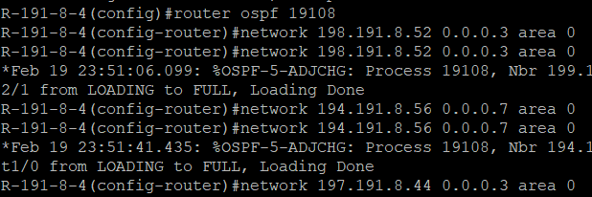

Перевірка обміну даними між віддаленими підмережами:
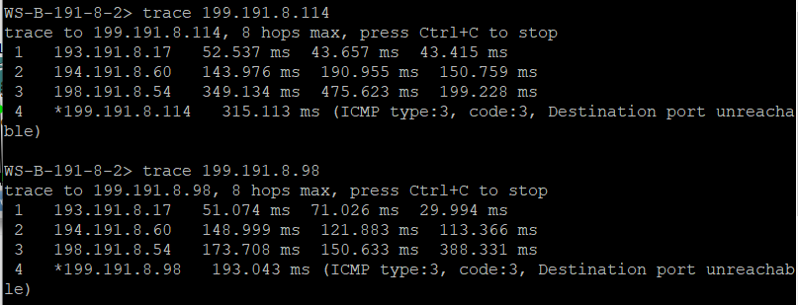

- Налаштувати віддалене підключення Telnet.
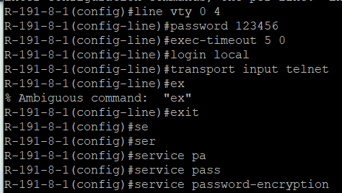

- Налаштування IPS за допомогою CLI Cisco IOS. Підготуйте маршрутизатор і TFTP-сервер. Налаштуйте IPS Crypto Key. Налаштуйте IPS. Перевірте правило IPS та змініть підпис

Підключення TFTP-сервера до мережі:
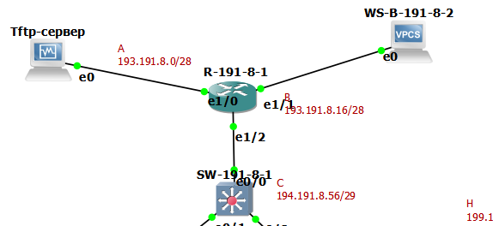

Створення каталогу для IPS сигнатури та налагодження:
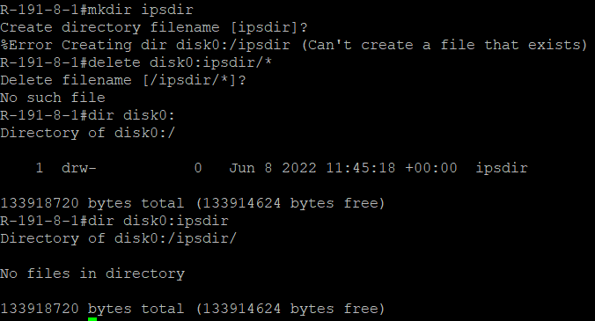

Копіювання ключа на маршрутизатор R-191-8-1(на інших аналогічно):
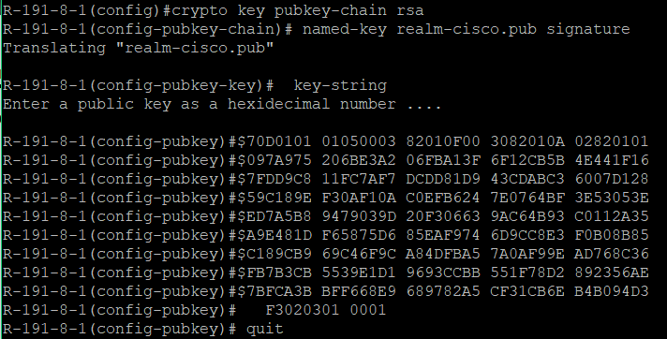

Налаштування правил IPS, також сповіщень IPS SDEE та Syslog підтримки:
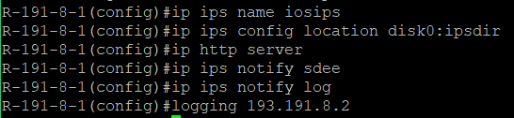

Налагодження IOS IPS для попередньо встановленого ключа сигнатури:
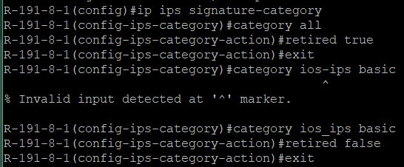
Застосування IPS на інтерфейсах:
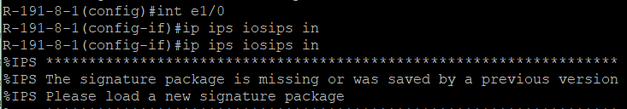
Копіювання файлу сигнатури з сервера на маршрутизатор, повідомлення на роутері та на сервері в Лог-файлі:
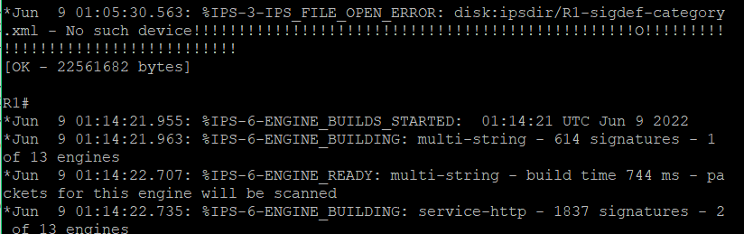
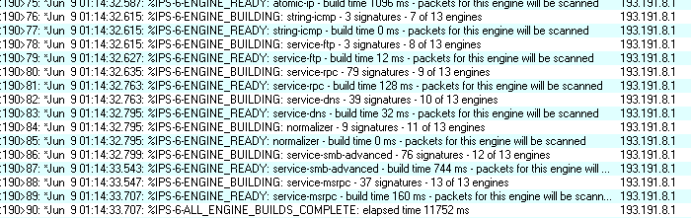
Перегляд встановлених файлів в створеному каталозі:
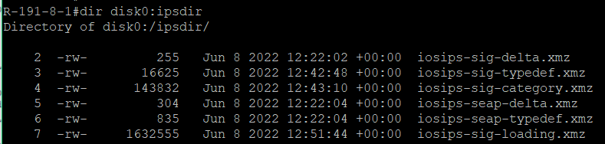
Перегляд інформації про IPS за допомогою команди:
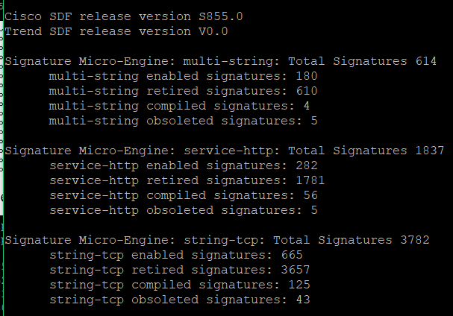
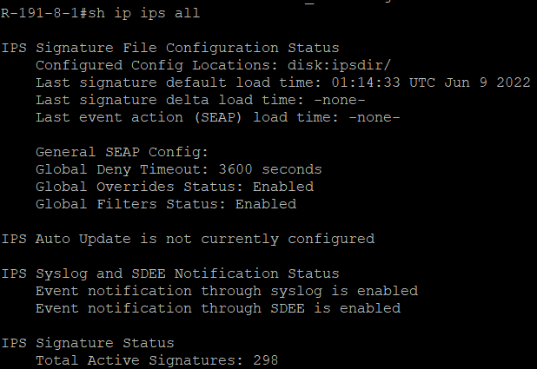

Модифікування сигнатури з підписом 2004:
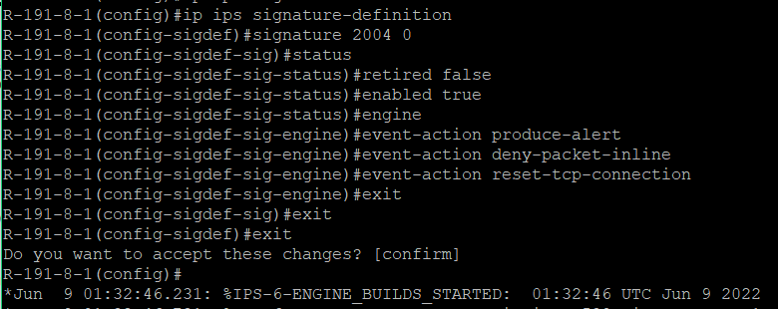

Cпроба пінгування з R-191-8-4(зв`язок з R-191-8-1 неможливий, тому що зміненна сигнатура 2004, а з сервером також ні – тому, що сигнатура активна):
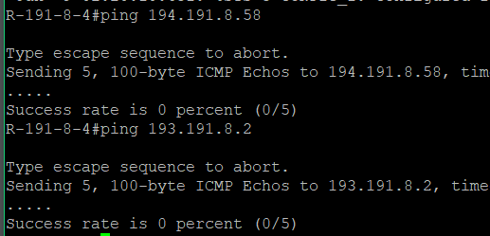

На кожен запит роутер відсилає по 5 повідомлень(разом 10):
